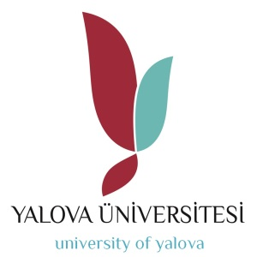 | T.C.  YALOVA ÜNİVERSİTESİ  Çınarcık Meslek Yüksekokulu  Pazarlama ve Reklamcılık Bölüm Başkanlığı | 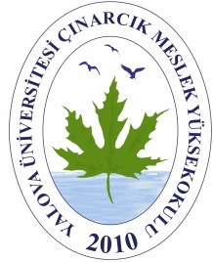

Sayı : 54353013-202/ 26/11/2019 Konu : Program Başkanı Atama

MÜDÜRLÜK MAKAMINA

Pazarlama ve Reklamcılık Bölümümüze Program Başkanı olarak Öğr. Gör. …………………………’ ün atanmasını önerdiğimi beyan eder, gereğini bilgilerinize arz ederim.

Öğr. Gör. Merve YAZICI
Bölüm Başkanı

